William Tell Overture: Part 1

E E E E E E E E A 2 4

E E E E E E E E A 2 4

E E E E E E E E A 2 4

E E E E E E E E A 2 4
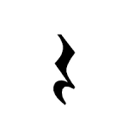
7 7 7____ A 4 A

Key:
RED = E STRING

William Tell Overture: Part 2

E E E E E E E E A E A

E E E E E E E E A E A

E E E E E E E E A E A

E E E E E E E E A E A

E E E____ A A A

Key:
RED = E STRING

William Tell Overture: Part 3

E E E E E E E E E 4 5

E E E E E E E E E 4 5

E E E E E E E E E 4 5

E E E E E E E E E 4 5
E E E____ E 4 5

Key:
RED = E STRING

